**РАЗРАБОТКА ПРОЦЕДУР И ФУНКЦИЙ**

При выполнении лабораторной работы следует использовать таблицы, созданные в лабораторной работе 10. Все создаваемые в рамках лабораторной работы объекты должны создаваться в рамках схемы XXX (PDBORCL). При необходимости следует наделить пользователя XXX соответствующими привилегиями.

1. 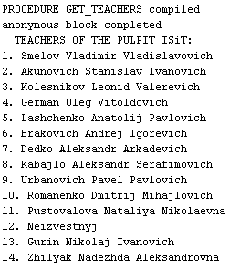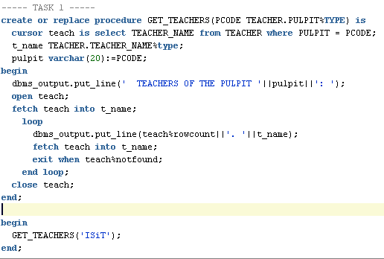*Разработайте локальную процедуру* ***GET_TEACHERS (PCODE TEACHER.PULPIT%TYPE).*** *Процедура должна выводить список преподавателей из таблицы* ***TEACHER*** *(в стандартный серверный вывод), работающих на кафедре, заданной кодом в параметре. Разработайте анонимный блок и продемонстрируйте выполнение процедуры.*
2. 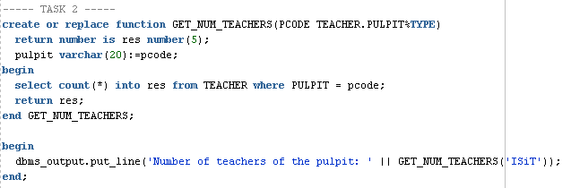*Разработайте локальную функцию* ***GET_NUM_TEACHERS (PCODE TEACHER.PULPIT%TYPE) RETURN NUMBER.*** *Функция должна выводить количество преподавателей из таблицы* ***TEACHER****, работающих на кафедре, заданной кодом в параметре. Разработайте анонимный блок и продемонстрируйте выполнение процедуры.*
3. *Разработайте процедуры:*

***GET_TEACHERS (FCODE FACULTY.FACULTY%TYPE)***

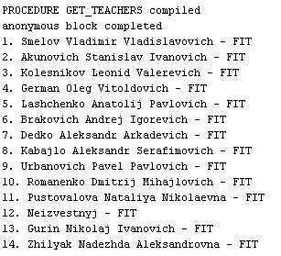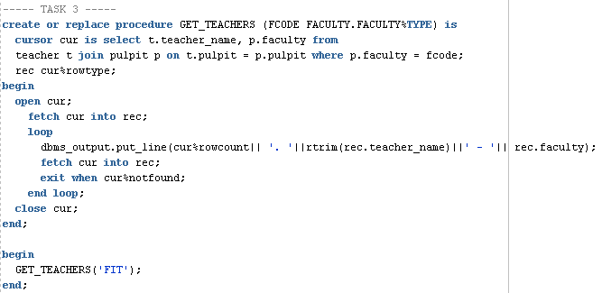*Процедура должна выводить список преподавателей из таблицы* ***TEACHER*** *(в стандартный серверный вывод), работающих на факультете, заданным кодом в параметре. Разработайте анонимный блок и продемонстрируйте выполнение процедуры.*

***GET_SUBJECTS*** *(****PCODE SUBJECT.PULPIT%TYPE****)*

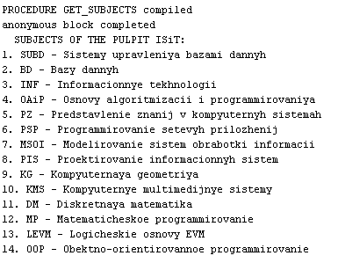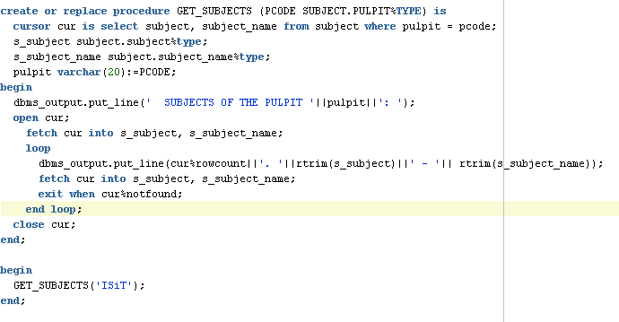*Процедура должна выводить список дисциплин из таблицы* ***SUBJECT****, закрепленных за кафедрой, заданной кодом кафедры в параметре. Разработайте анонимный блок и продемонстрируйте выполнение процедуры.*

1. *Разработайте локальную функцию* ***GET_NUM_TEACHERS (FCODE FACULTY.FACULTY%TYPE) RETURN NUMBER.*** *Функция должна выводить количество преподавателей из таблицы* ***TEACHER****, работающих на факультете, заданным кодом в параметре.*

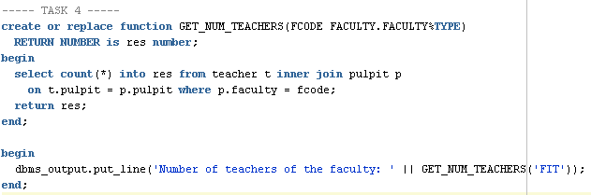

*Разработайте анонимный блок и продемонстрируйте выполнение функции* ***GET_NUM_SUBJECTS*** *(****PCODE SUBJECT.PULPIT%TYPE****)* ***RETURN NUMBER*** *Функция должна выводить количество дисциплин из таблицы* ***SUBJECT****, закрепленных за кафедрой, заданной кодом кафедры параметре. Разработайте анонимный блок и продемонстрируйте выполнение функции.*

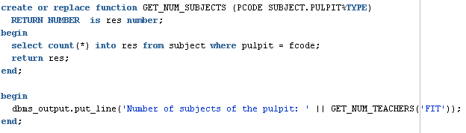

1. *Разработайте пакет* ***TEACHERS****, содержащий процедуры и функции:*

***GET_TEACHERS (FCODE FACULTY.FACULTY%TYPE)***

***GET_SUBJECTS*** *(****PCODE SUBJECT.PULPIT%TYPE****)*

***GET_NUM_TEACHERS (FCODE FACULTY.FACULTY%TYPE) RETURN NUMBER GET_NUM_SUBJECTS*** *(****PCODE SUBJECT.PULPIT%TYPE****)* ***RETURN NUMBER***

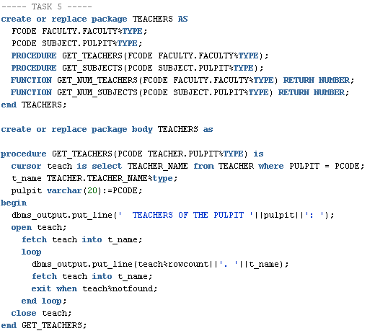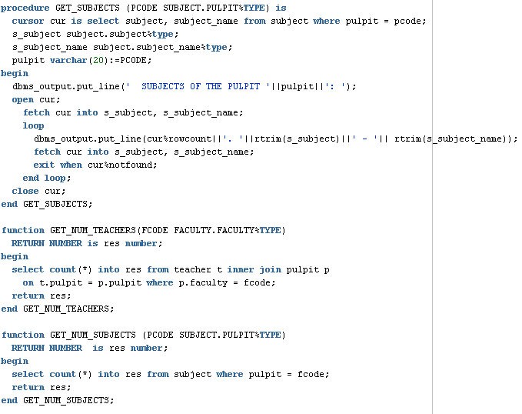



1. *Разработайте анонимный блок и продемонстрируйте выполнение процедур и функций пакета* ***TEACHERS****.*

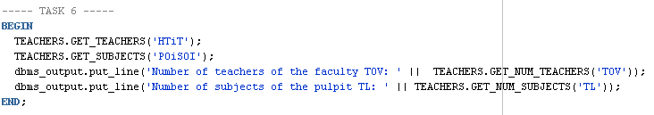

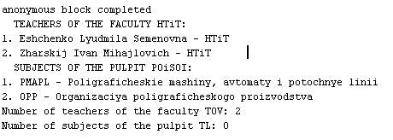

**ВОПРОСЫ**

1. *Что такое PL/SQL-тип данных запись?*

Запись – структура данных, составленная из нескольких частей информации, называемых полями. Для объявления записи вначале надо определить как тип, а потом объявить переменную типа «запись».

Типы записей:

* Табличные
* Курсорные
* Программно-определенные

1. *Перечислите способы создания и принцип применения.*

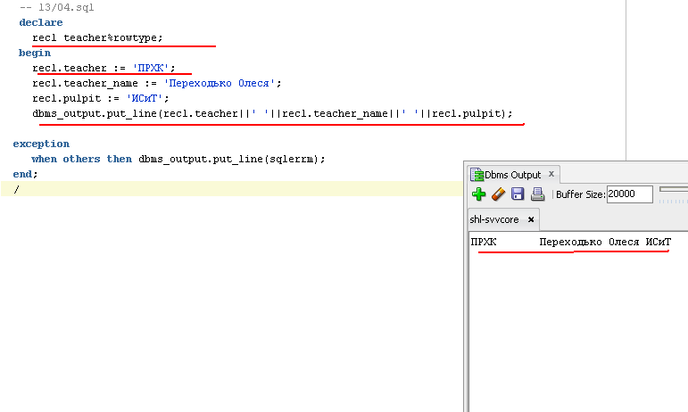

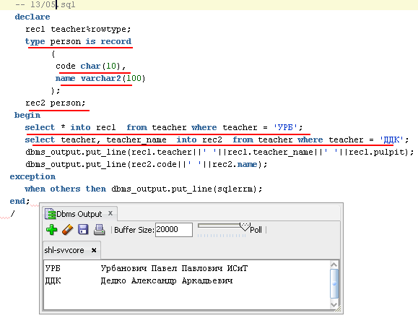

1. *Что такое локальные процедуры и функции PL/SQL?*

Локальным такой модуль называется из-за того, что он определяется только внутри родительского блока PL/SQL и не может быть вызван из другого блока, определенного вне родительского.

1. *Чем отличаются процедуры от функций?*

**Функция** – именованный модуль, который выполняет ноль или более выражений через фразу Return

Может быть вызвана следующим образом:

* В присвоении начального значения переменной
* В выражении присвоения
* В булевом выражении
* В SQL запросе
* Как аргумент в списке параметров другой функции или процедуры

1. *Что такое локальные процедуры и функции?*

Локальной функцией или процедурой называется подпрограмма, которая описана внутри другой подпрограммы.

1. *Что такое параметрическая, позиционная и смешанная формы передачи параметров?*

**Позиционный** – каждое значение в списке аргументов вызова ставится в соответствие формальному параметру по порядку.

Empid_to_name(23, name, surname);

**Параметрический** – явно связывает аргументы при вызове с параметрами по именам.

Empid_to_name(in_id =>23, out_name=> name, out_surname =>surname);

Можно комбинировать оба метода, пока позиционные аргументы стоят слева.

Empid_to_name(23, name, out_surname =>surname);

1. *Что значит «пакет сохраняет состояние переменных, объявленных в спецификации, на время сессии»?*

**Спецификация пакета** (package) – обязательна, содержит список объектов для общего доступа из других модулей или приложения.

**Реализация пакета** (package body) – содержит весь программный код для реализации процедур и функций, а также спецификации, приватные объекты и секцию инициализации.

Состояние переменной, константы или курсора, объявленных в спецификации или теле пакета (т.е. константы не внутри процедуры), сохраняются на время, и теряется, когда текущая сессия заканчивается, или при перекомпиляции пакета.